**FOURTH GRADE UNIT 1 “HOW DO YOU FEEL?”**

**Asignatura:** Inglés **Curso:** cuarto

**Fecha:** semana del 18 al 20 de Mayo **Docente:** Paula Sepúlveda Millán

**Nombre del Alumno:** ____________________________________

**I.- Objetivo de Aprendizaje:** identificar palabras, frases o expresiones relacionadas con el tema de la salud en el texto y las usan en oraciones simples creadas por ellos o al completar información. Organizan la información relacionada con lo leído en organizadores gráficos, tablas o cuadros. Escriben textos de tres o cuatro oraciones, completando información y siguiendo un modelo (OA 3-6-15)

**II.- Contenido:** what´s the matter? ¿Qué pasa? How do you feel? ¡cómo te sientes?

**III.- Objetivo de la clase:** Retroalimentar contenidos al repasar y aplicar lo aprendido creando frases relacionado a la salud y recomendaciones

**IV.- Indicaciones generales:** Recordar y repasar vocabulario relacionado a enfermedades

ar consejos “recommendations”

Go to the…doctor-dentist-hospital (ir al ...)

Rest (descansar)

Drink (beber) lemonade; water; herbal tea, etc

Have some medicine: (tomar alguna medicina)

**V.- Actividad a desarrollar:**Observa las 4 imágenes respecto a problemas de salud “health problems” y completar con recomendaciones “recommendations”

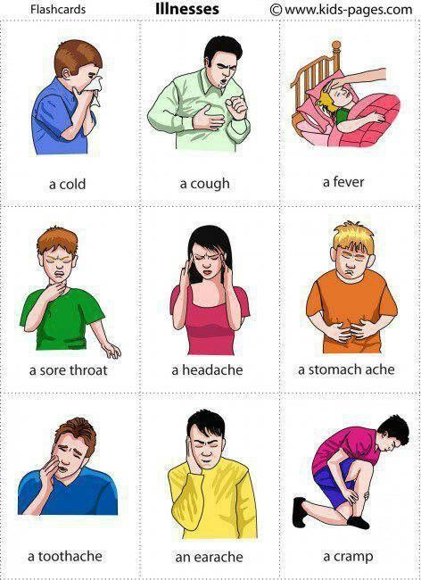

Ejemplo:

1. **How do you feel?**

I have a cold

**Recommendation**

Have some medicine

2) How do you feel?

__________________________________

Recommendation

__________________________________

3) How do you feel?

__________________________________

Recommendation

__________________________________

4) How do you feel?

__________________________________

Recommendation

__________________________________

**VI.-** **Retroalimentación:** de acuerdo a lo aprendido en la presente clase haz la misma pregunta, responde con el nombre de la enfermedad y escribe la recomendación

____________________________?__

______________________________

______________________________

**VII.- Fecha de envío:** recepción de las guías los días martes 19 y miércoles 20 de Mayo en el colegio

**VIII.- Cómo y/o donde enviar:** vía correo electrónico (capturar imagen en celular y /o escanear) a: [paula.sepulveda@colegio-reneschneider.cl](mailto:paula.sepulveda@colegio-reneschneider.cl) hasta el día 24 de Mayo.